Grupo I

1. **Análise (“estudo tão completo quanto possível”) da função:**
2. **Obter o gráfico da função**

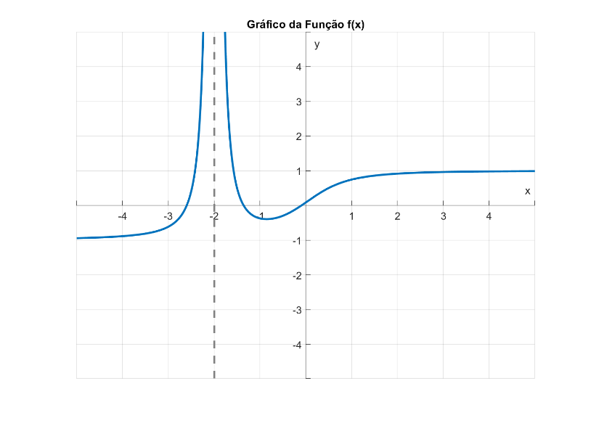

1. **Identificar o domínio**
2. **Estudar a continuidade**

é contínua em ( é definida pela soma de duas funções racionais contínuas nos seus domínios )

1. **Determinar as coordenadas dos pontos de interseção do gráfico com os eixos coordenados**

* Interseção do gráfico com o eixo e o eixo ( e ):

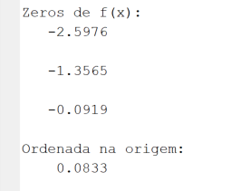

1. **Estudar a paridade da função, ou seja, a simetria do gráfico**

e a função não é par nem ímpar.

Graficamente também podemos constatar que não é simétrica em relação ao eixo (ou seja, não é par) e que não é simétrica em relação à Origem (ou seja, não é ímpar).

1. **Periodicidade**

Graficamente podemos concluir que a função não é periódica.

Isto é, com uma constante diferente de zero.

1. **Determinar a existência de assíntotas e as equações que as definem**

* 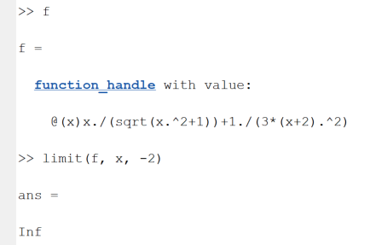Verticais:

A reta de equação é uma assíntota vertical do gráfico de .

Como é contínua em , não existem outras assíntotas verticais.

* 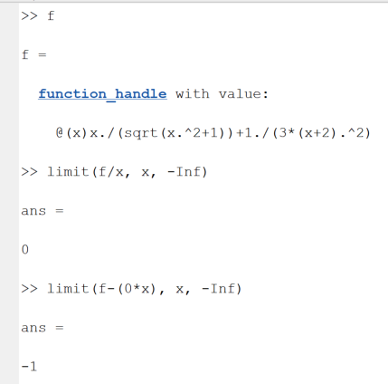Não verticais:

Quando :

A reta de equação é uma assíntota horizontal do gráfico de , quando .

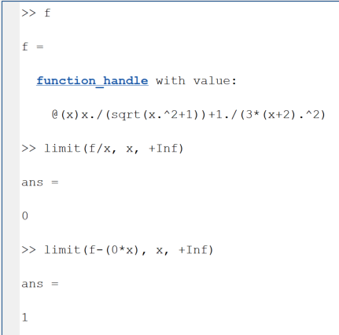Quando :

A reta de equação é uma assíntota horizontal do gráfico de , quando .

1. **Gráfico com as informações anteriores**

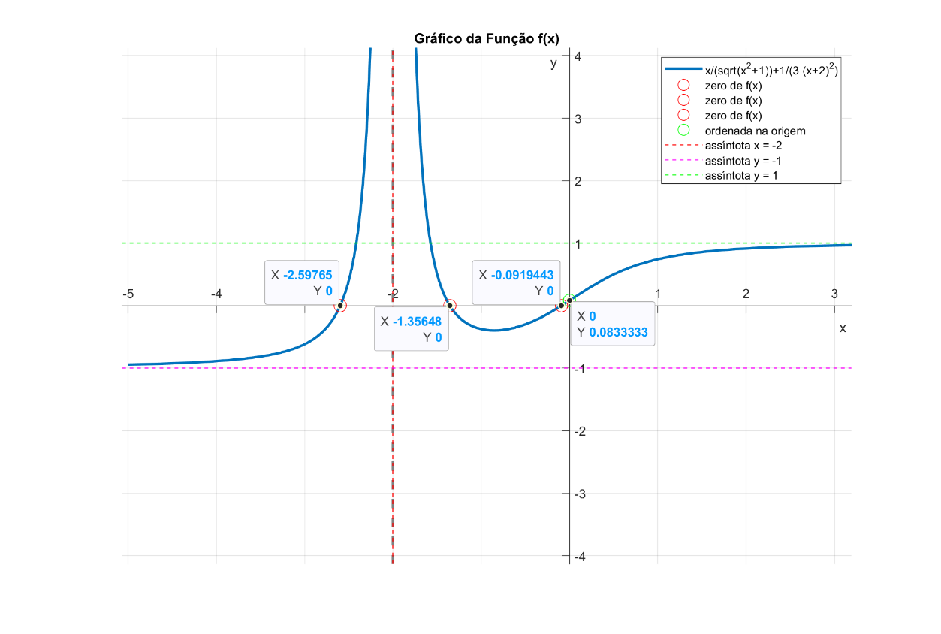

[**link para o script em MATLAB**](https://github.com/ricardo-valerio/iscte_topicos_de_matematica_matlab/blob/main/T1_grupo_1__alinea_a__grafico_da_funcao_f.m)

1. **Estudar a monotonia e determinar os extremos**

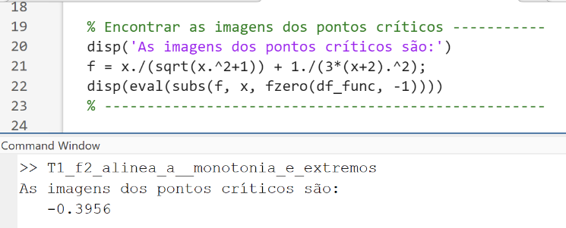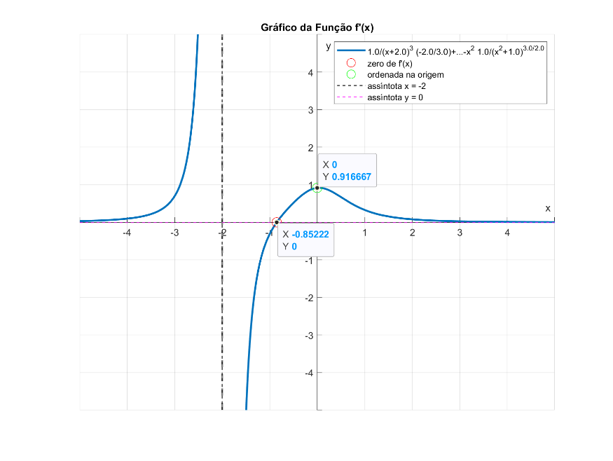

[**link para o script em MATLAB**](https://github.com/ricardo-valerio/iscte_topicos_de_matematica_matlab/blob/main/T1_grupo_1__alinea_a__grafico_da_funcao_df.m)

[**link para o script em MATLAB**](https://github.com/ricardo-valerio/iscte_topicos_de_matematica_matlab/blob/main/T1_grupo_1__alinea_a__estudo_da_1a_derivada.m)

|  |  |  |  |  |  |
| --- | --- | --- | --- | --- | --- |
|  |  |  |  |  |  |
| sinal de |  | n.d. |  |  |  |
| variação de |  | n.d. |  |  |  |
|  |  |  |  | Min. |  |

é estritamente crescente em e em .

é estritamente decrescente em .

é mínimo relativo e o minimizante.

1. 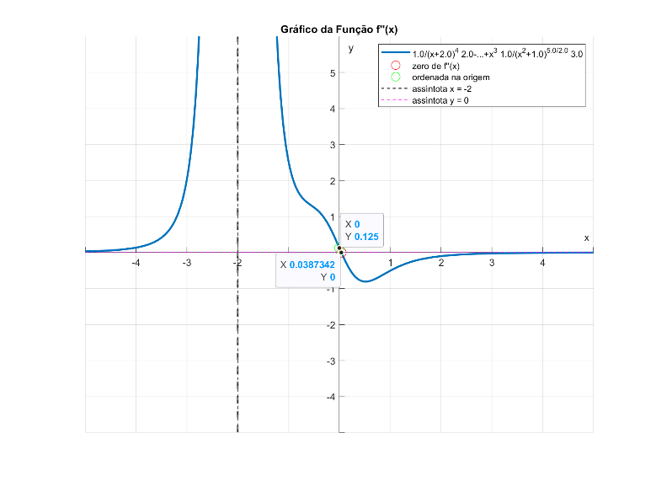**Estudar o sentido da concavidade e a existência de pontos de inflexão**

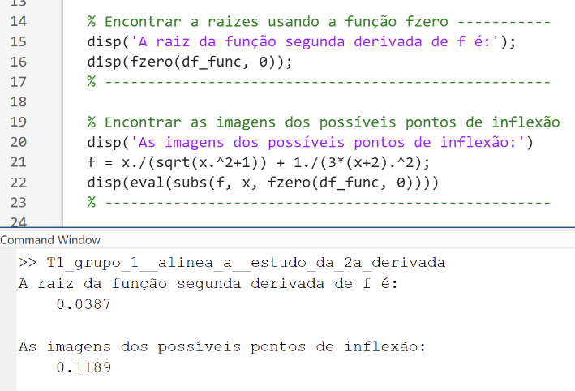

[**link para o script em MATLAB**](https://github.com/ricardo-valerio/iscte_topicos_de_matematica_matlab/blob/main/T1_grupo_1__alinea_a__grafico_da_funcao_df2.m)[**link para o script em MATLAB**](https://github.com/ricardo-valerio/iscte_topicos_de_matematica_matlab/blob/main/T1_grupo_1__alinea_a__estudo_da_2a_derivada.m)

|  |  |  |  |  |  |  |  |  |  |
| --- | --- | --- | --- | --- | --- | --- | --- | --- | --- |
|  | |  | |  |  | |  |  | |
| sinal de | |  | | n.d. |  | |  |  | |
| Sentido da concavidade do gráfico de f | |  | | n.d. |  | |  |  | |
|  |  |  |  |  |  |  | P.I. |  |  |

O ponto de coordenadas é um ponto de inflexão do gráfico da função .

O gráfico de tem a concavidade voltada para cima em e em

e voltada para baixo em .

1. **Indicar o contradomínio**

***b)***

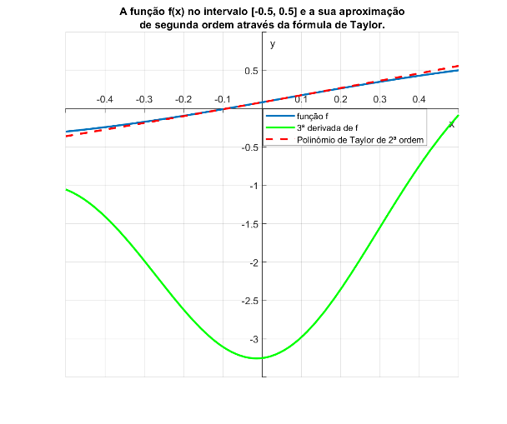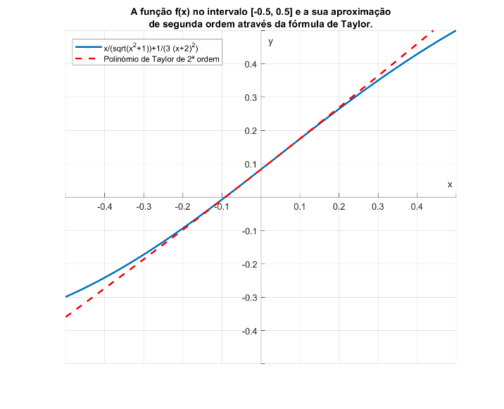Incluindo a 3ª derivada de para o cálculo do erro cometido:

[**link para o script em MATLAB**](https://github.com/ricardo-valerio/iscte_topicos_de_matematica_matlab/blob/main/T1_grupo_1__alinea_b__formula_de_taylor.m)

O polinómio de Taylor de 2ª ordem, em potências de (centrado em ), para a função de , é dado por:

Onde é o resto de Lagrange e é dado por:

, com

, com

Através dos cálculos em MATLAB, temos que os maiores valores em módulo são:

e

Portanto,

e

Ou seja, um majorante do erro cometido é:

Grupo II

1. 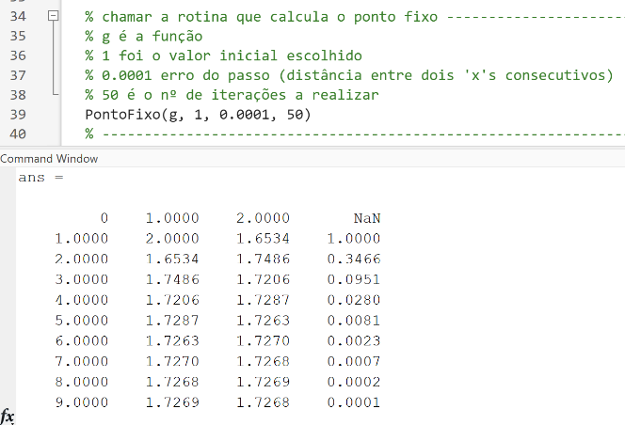**A graph with a red line

   Description automatically generatedMostre que tem um ponto fixo no intervalo :**

[**link para o script em MATLAB**](https://github.com/ricardo-valerio/iscte_topicos_de_matematica_matlab/blob/main/T1_grupo_2__alinea_a__ponto_fixo.m)

Sabemos que (com domínio ) é contínua no intervalo e constatamos graficamente que

Analiticamente, temos:

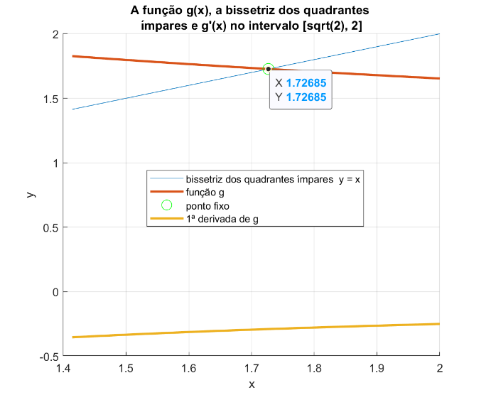

Calculando no intervalo verificamos que,

portanto, pelo corolário **1.1** do teorema **1.1 (**da sebenta de cálculo numérico) concluímos que tem um, e só um, ponto fixo no intervalo .

Pelos cálculos no MATLAB, após 9 iterações, temos que o ponto fixo é com um erro de .

1. **Determine-o pelo método da bissecção:**

Para encontrar o ponto fixo pelo método da bisseção precisamos de transformar o problema da pesquisa do ponto fixo, que resolvemos na alínea anterior, num problema de pesquisa de zeros.

Para tal, como o ponto fixo é o ponto de interseção entre a função e a bissetriz dos quadrantes ímpares (), temos que:

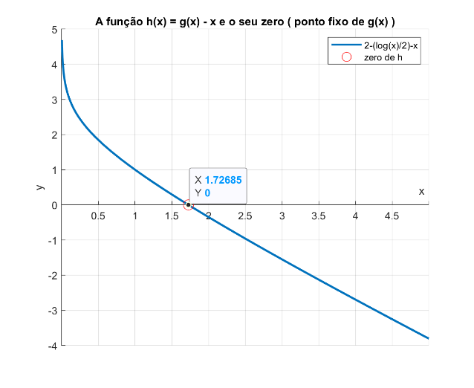Usando o MATLAB, com a rotina do *método da bisseção*, encontramos o zero desta equação, e que corresponde ao ponto fixo:

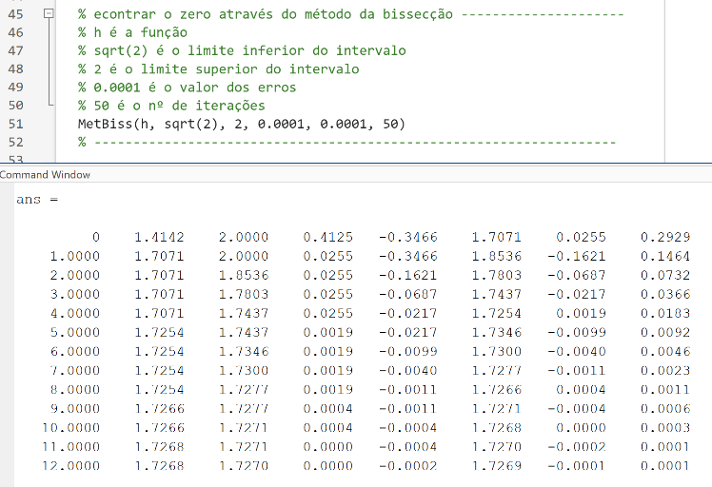

[**link para o script em MATLAB**](https://github.com/ricardo-valerio/iscte_topicos_de_matematica_matlab/blob/main/T1_grupo_2__alinea_b__metodo_da_bissecao.m)

1. **Fazer o mesmo que na alínea anterior, usando agora o método de Newton-Raphson:**

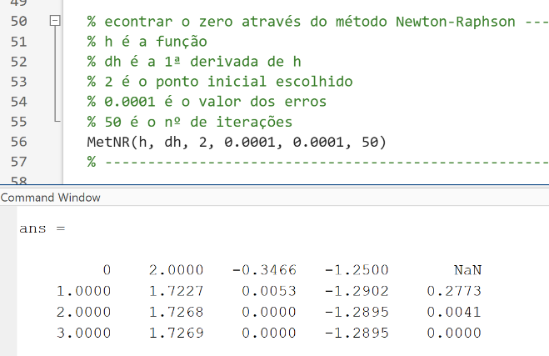

[**link para o script em MATLAB**](https://github.com/ricardo-valerio/iscte_topicos_de_matematica_matlab/blob/main/T1_grupo_2__alinea_b__metodo_de_Newton_Raphson.m)

1. **Comentar os resultados obtidos nas duas últimas alíneas:**

Em relação aos resultados obtidos, constatamos que o *método de Newton-Raphson* é bem mais eficiente do que o *método da bisseção* (tendo em conta, como foi o caso, que o ponto inicial escolhido está relativamente próximo da raiz a se encontrar).

Foi definido, em ambos, os mesmos valores para os erros, e verificamos que ambos convergem para porém o erro cometido pelo *método Newton-Raphson* foi menor, o que significa que este método retornou um valor ainda mais aproximado do valor real.

Ou seja, ainda que o *método da bisseção* seja um algoritmo robusto, eficaz e não tão sensível às condições iniciais, o *método de Newton-Raphson* não só convergiu mais depressa (pois o número de iterações necessárias para convergir à raiz foram menores) como também o erro cometido foi menor.